附件
生命健康创新科技成果展示推荐表
成果持有单位名称 | 中国科学院合肥物质科学研究院
推荐展示
成果（产品）名称
成果简介 | 介绍格式：针对临床上XXX痛点或XXX问题，研究的内容，目前研究的进展，成果应用情况、获奖情况等，预期成效。字数控制在200字。
展示样品尺寸（无样品则填“无”） | 填写长*宽*高，单位：cm
有无宣传片 | □有（时长3分钟以内，一并发到邮箱） □无
联系人及联系方式
成果照片：（不超过3张）
填表说明：
1.以参展单位名字命名文件夹发送至kjzxgyc@163.com，包含推荐表、照片、宣传视频（若有）。
2.申请表无需盖章，不同产品需单独填写申报表。
展位图
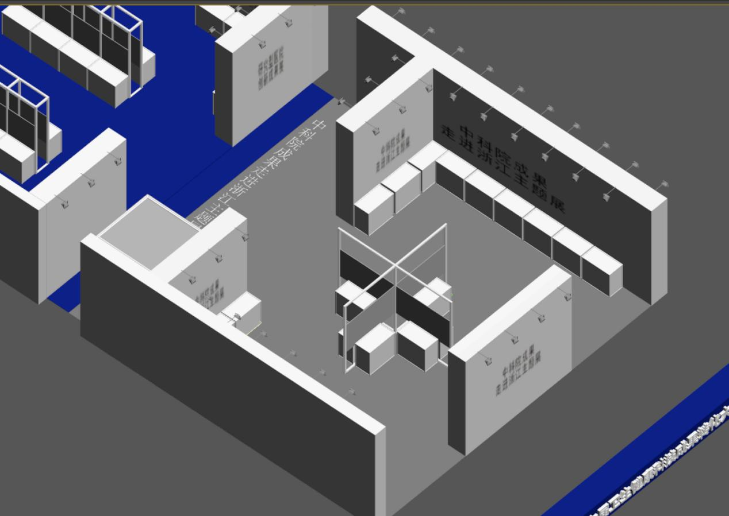

杭州市鼓励生物医药产业
创新发展政策汇总

一、市级层面
1. 临床前研究阶段。对开展新靶标、新机制、新原理等生物医药前沿领域高水平基础研究和核心技术攻关的，经评审给予最高不超过3000万元的资助。
2. 临床实验阶段。1类新药给予研发投入40%，最高7000万资金支持；2类新药给与研发投入30%，最高3500万资金支持；3类新药给与研发投入20%，最高900万资金支持。
3. 获证生产阶段。1类新药，2类新药，3类新药，获得NDA批件并产业化，最高分别给予500万元、300万、100万奖励；首次获得二类医疗器械、三类医疗器械，给予研发投入20%，单个品种最高分别不超过200万元、400万元的资助；进入国药监特别审查或优先审批程序的医疗器械，给与研发投入40%，不超过600万元资助。（详见杭州市人民政府办公厅文件杭政办函〔2022〕59号杭州市人民政府办公厅印发关于加快生物医药产业高质量发展若干措施的通知，参考链接：https://www.hangzhou.gov.cn/art/2022/10/27/art_1229694840_7530.html?eqid=ed2522b8000301f30000000564928d2f。）
二、区级层面
人才创新创业项目经评审可获得“四个一千”政策：
- 项目评审资助。项目经评审可获得100-1000万启动资金和研发费用补助。
- 租金补贴。对经评审的重点创业项目，给予每年补贴面积不超过1000平方米的租金补贴，根据评审等级给予最高60-150万元的补贴额度，自评审年度起最长分3年发放。
3. 贷款贴息。对经评审的人才创业项目自企业设立或引进年度起5年内使用银行贷款的，按照银行1年期LPR利率给予最高1000万元贷款额度的两年贴息支持。
4. 创业发展资助。企业自评审协议签订后5年内，经绩效评估达到80分以上的，可给予总额最高1000万元的创业发展资助。（详见杭州钱塘新区管理委员会文件钱塘管发〔2022〕２号杭州钱塘新区管理委员会印发《关于实施钱塘“领飞计划”打造新时代高能级产业发展战略平台若干政策意见》的通知，参考链接：https://www.qiantang.gov.cn/art/2022/11/10/art_1229607386_1827144.html。）

